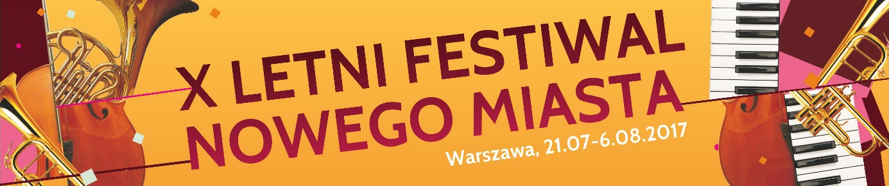

Program X Letniego Festiwalu Nowego Miasta

KAMERALNE PIĄTKI (21.07, 28.07, 4.08)

21 lipca 2017

godz.19:00 - Sala Prowincjalska klasztoru oo. Dominikanów, ul. Freta 10
Paweł Kowalski - fortepian, słowo

W programie:
Fryderyk Chopin

Larghetto z Koncertu fortepianowego f-moll op. 21
Nokturn Fis-dur op. 15 nr 2
Preludium fis-moll op. 28 nr 8
Preludium g-moll op. 28 nr 22
Fantasie-Impromptu cis-moll op. 66
Mazurek f-moll op. 7 nr 3
Mazurek e-moll op. 41 nr 2
Mazurek D-dur op. 33 nr 2
Mazurek cis-moll op. 63 nr 3
Ballada F-dur op. 38
Walc cis-moll op. 64 nr 2
Walc Des-dur op. 64 nr 1
Wielki Polonez As-dur op. 53

28 lipca 2017

godz. 19:00 - Sala Prowincjalska klasztoru oo. Dominikanów, ul. Freta 10

Royal String Quartet
Izabela Szałaj-Zimak – I skrzypce
Elwira Przybyłowska – II skrzypce
Marek Czech – altówka
Michał Pepol – wiolonczela

W programie:
G. Bacewicz – IV Kwartet smyczkowy
K. Szymanowski - II Kwartet smyczkowy op. 56
H. M. Górecki - I Kwartet smyczkowy op. 62

4 sierpnia 2017

godz. 19:00 - Sala Prowincjalska klasztoru oo. Dominikanów, ul. Freta 10

Harmonium Duo
Hubert Giziewski – akordeon
Iwo Jedynecki - akordeon

W programie:
Andrzej Panufnik - Suita Staropolska
Kujawiaki, oberek i ober śpiewany (opr. Maria Pomianowska)
Fantazja chopinowska (opr. Harmonium Duo)
Stanisław Moniuszko – Prząśniczka
Maria Szymanowska - Polonez f-moll
Michał Kleofas Ogiński - Polonez a-moll
Witold Lutosławski – Wariacje na temat Paganiniego

ORKIESTROWE NIEDZIELE (23.07, 30.07, 6.08):

23 lipca 2017

godz. 14:00 – Kościół Stygmatów św. Franciszka ul. Zakroczymska 1

Warsaw Camerata
Zbigniew Pilch – skrzypce
Tytus Wojnowicz – obój
Paweł Kos-Nowicki – dyrygent

W programie:
J. B. Kleczyński - Concertino na skrzypce obój i orkiestrę
F. Janiewicz - III Koncert skrzypcowy
J. Elsner - Symfonia C-dur

30 lipca 2017

godz. 13:00 – Kościół Nawiedzenia Najświętszej Marii Panny ul. Przyrynek 2

Zespół Muzyki Dawnej PER IL BASSO

Jakub Kościukiewicz – wiolonczela barokowa, kierownictwo artystyczne
Joanna Piszczorowicz – skrzypce barokowe
Małgorzata Góraj – skrzypce barokowe
Piotr Młynarczyk – viola da gamba
Szymon Józefowski – fagot barokowy
Ewa Mrowca – klawesyn
Maria Wilgos – teorba

W programie:
A. Jarzębski - Canzoni e concerti (z zachowanego rekopisu w zbiorach Ossolineum we Wrocławiu)
Chromatica
Concerto Secundo
Concerto Primo
Concerto Terzo
Concerto Quadro
Cantate Domino
Tamburetta
Canzon Quarta
Berlinesa
Norimberga
Königsberga
Spandesa
Küstrinella
Canzon Quinta

6 sierpnia 2017

godz. 13:00 - Kościół p.w. św. Jacka, ul. Freta 10

Warsaw Camerata
Jerzy Wołochowicz – wiolonczela
Jerzy Maksymiuk - dyrygent

W programie:
G. Bacewicz - Koncert na orkiestrę
J. Wołochowicz - Pezzo per cello solo e archi*
J. Maksymiuk - Vers per archi
W. Kilar - Orawa
*prawykonanie światowe

Festiwal współfinansowany przez m.st. Warszawa oraz Stowarzyszenie Autorów ZAiKS
Organizator: Nowa Orkiestra Kameralna, Richard Berkeley – prezes
Współpraca: Warsaw Camerata, Grupa Strategia, Kancelaria Adwokacka Marek Małecki, PianoSalon, Steinway&Sons
Patroni medialni: Magazyn Presto, Centrum Informacji Muzycznej polmic.pl, Polskie Radio RDC

Dyrektor Artystyczny: Paweł Kos-Nowicki
www.lfnm.pl

